

**Campus Monterrey**

**Herramientas computacionales: el arte de la programación**

**(TC1001S.5)**

**Proyecto Final**

**Grupo 5**

**Impartida por:**

Francisco Javier Hernández Palero

Luis Ricardo Salgado Garza

**Elaborado por**:

Bruno Yánez Bayliss A01253108

Omar Alejandro Correa Rios A00827164

Carlos Gabriel Mora Madrigal A01379575

Gabriela Villa Ruiz A00227003

Jesús Gerardo Rodríguez Tristán A01283717

Monterrey, Nuevo León, México                             domingo, 4 de diciembre de 2020

1. *INTRODUCCIÓN*

Actualmente el avance tecnológico y el interés por generar un mundo globalizado ha llevado al desarrollo de tecnologías que nos permitan tener un mundo interconectado en donde la facilidad de compartir información y monitorizar elementos alrededor del mundo es cada vez más sencillo. Sin embargo, este avance nos ha llevado observar los cambios que presentan las estadísticas que corresponden a temas medioambientales y nos hemos percatado de que existe una situación seria en la que el cuidado del medio ambiente debe ser una prioridad para evitar que la tendencia que están siguiendo los datos siga empeorando. Esto se ha podido ver en temas de calentamiento global, aumento del nivel del mar y otros eventos como la contaminación debido al aumento de las grandes urbes.

Ante esta problemática surge la propuesta de generar sistemas que utilizan la interconexión de las redes, o el concepto actualmente conocido como “Internet of Things”, para poder tener monitoreados los sistemas sobre los cuales queremos tener un control suficiente para poder responder con acciones en pos del medio ambiente. En este sentido, proponemos un dispositivo con un visualizador que permite observar el estado de las variables observadas a través de sensores. La utilidad de este dispositivo se encuentra en que es posible para cualquier usuario tanto observar el estado de las variables de manera remota como para el manipulador determinar la cantidad de sensores necesarios para mejorar el nivel de medición.

El dispositivo cumple la función de medir la cantidad de contaminación generada por zonas urbanas midiendo luminosidad, sonido y temperatura. El objetivo es observar cuestiones de contaminación lumínica y auditiva, así como el aumento de temperatura por falta de áreas verdes para determinar si distintas zonas urbanizadas cuentan con los parámetros adecuados dentro de estos rubros.

1. *PROPUESTA SOLUCIÓN*

Debido a la urbanización de las ciudades, la contaminación ambiental que se genera por las actividades humanas se ha extrapolado a otras áreas como el ruido, la temperatura o la luminiscencia. En nuestra solución planeamos medir estas tres métricas para determinar si una zona urbana específica está excediendo los niveles de contaminación auditiva, lumínica o tiene un aumento en la temperatura ambiente por encima de lo usual comparado con otras zonas similares. Con esta información se pueden localizar las zonas que requieren disminuir los niveles de contaminación de alguna de las métricas que estamos midiendo y posteriormente implementar una solución.

1. *PROTEUS*

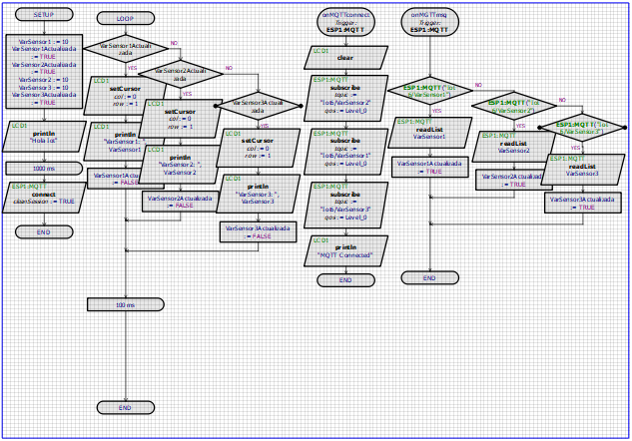FIGURA 1. CÓDIGO FUENTE IMPLEMENTANDO 3 SENSORES.

Como prototipo de nuestra propuesta, utilizamos la herramienta Proteus con el objetivo de simular los procesos que los sensores realizarán a la hora de colocarlos en las zonas determinadas. Como ya lo mencionamos con anterioridad decidimos implementar sensores de luminosidad (Sensor 1), sonido (Sensor 2) y temperatura (Sensor 3), en la imagen se observa el código fuente en formato de diagrama de flujo utilizado para realizar dicha simulación. Lamentablemente tuvimos problemas a la hora de compilar la simulación en Proteus por lo que se decidió utilizar sólo 2 sensores para demostrar el funcionamiento de la simulación.

A continuación se explicará el funcionamiento del código con los tres sensores. En el setup, se declaran todas las variables de control para poder recibir los datos de los sensores y la conexión con un cliente MQTT. En el loop, se asignan las posiciones de cómo se va a mostrar los datos en una pantalla LCD, además de recibir constantemente las lecturas de los sensores de luminosidad y de sonido. Estos sensores reciben señales análogas por lo que constantemente se están actualizando las variables de control. Después esta información la manda al cliente de MQTT para publicar la información y finalmente imprimir en la pantalla del LCD las lecturas de los sensores. Esta rutina se repite cada 100 m

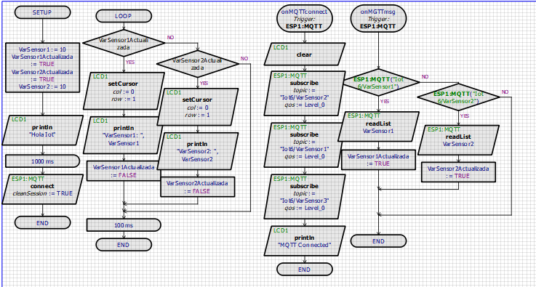  
FIGURA 2. CÓDIGO FUENTE IMPLEMENTANDO 2 SENSORES.

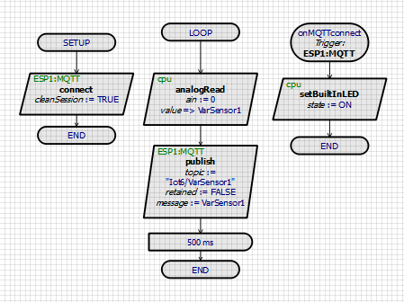 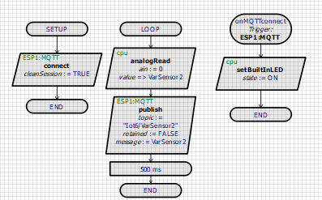

FIGURA 3. SENSOR 1. FIGURA 4. SENSOR 2.

Dentro de la ilustración 2 se puede ver código fuente utilizado para el resultado final de la simulación en donde se tiene como Sensor 1 al sensor de luminosidad, y al Sensor 2 como el sensor de detección de ruido. El código es bastante parecido al mostrado en la figura 1, sin embargo en este tenemos bloques condicionales solamente con respecto a los sensores previamente mencionados.

Para poder llevar a cabo la impresión en tiempo real de los valores que arrojan los sensores en nuestra pantalla LCD, es necesario implementar el protocolo MQTT. El funcionamiento del protocolo MQTT está descrito por la interacción y comunicación “De máquina a máquina”, en donde se transmiten mensajes a través de un proceso manejado por un publicador y un subscriptor.

Dentro del código en el bloque de evento “onMQTTconnect” lo que estamos haciendo es que nuestra pantalla esté suscrita al broker con el tópico “Iot6/VarSensor1” para recibir la información del sensor de luminosidad, e “Iot6/VarSensor2” para leer los datos del sensor de ruido.

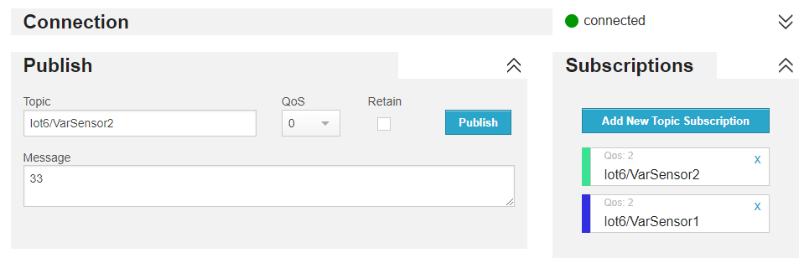  
FIGURA 5. BROKER.

Este servidor central, llamado broker nos permite filtrar los mensajes y hacer que los dispositivos se encuentren conectados. Como se puede ver en las imágenes 3 y 4, los sensores están enlazados como publicadores haciendo que solamente envíen información a la central, para que después esta envíe estos números a todos aquellos dispositivos suscritos, como lo es el caso de la pantalla LCD.

Aquí, los tópicos permiten organizar los mensajes jerárquicamente. El tópico empleado para dividir la información del sensor 1 es “Iot6/VarSensor1”, mientras que para el 2 es “Iot6/VarSensor2”. Eso nos permite dividir la información en dos bloques distintos haciendo que como se ve en el código fuente 2, al tener bloques condicionales que revisan qué información está llegando, muestren en pantalla la información que es requerida medir.

En el apartado de subscriptions en la figura 5 podemos observar que se encuentran los tópicos que caracterizan a los sensores, y que son estos los que se están enviando datos a los dispositivos suscritos, como se mencionó anteriormente.

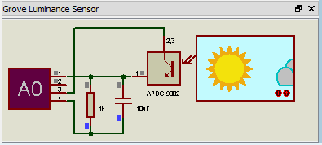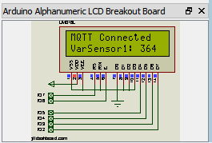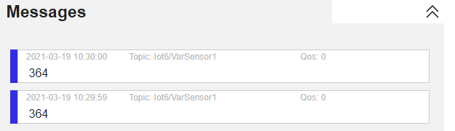  
FIGURA 6. PRUEBA DE DESEMPEÑO SENSOR 1.

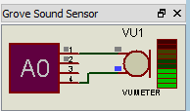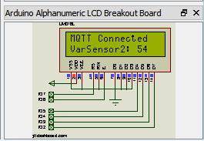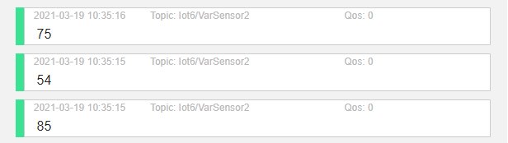  
FIGURA 7. PRUEBA DE DESEMPEÑO SENSOR 2.

Como se puede observar en las figuras 6 y 7, ambos sensores trabajan correctamente y muestran a tiempo real la comunicación que hay a través del broker de MQTT.

1. *GIT*

El equipo utilizó GitHub para realizar la documentación del proyecto. Se creó un repositorio en donde cada integrante adjuntaría su contribución a la documentación. El repositorio tiene como nombre: *proyectoSemanaTec_Equipo6*. A continuación se adjunta evidencia del repositorio y que se compartió entre los integrantes del equipo.

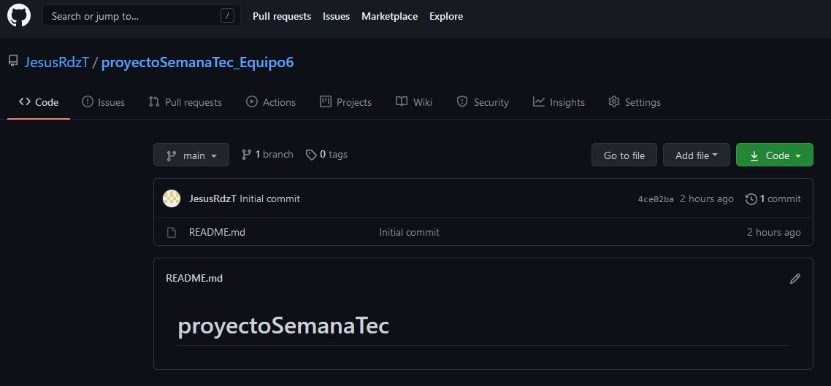

FIGURA 8. REPOSITORIO DEL EQUIPO PARA EL PROYECTO.

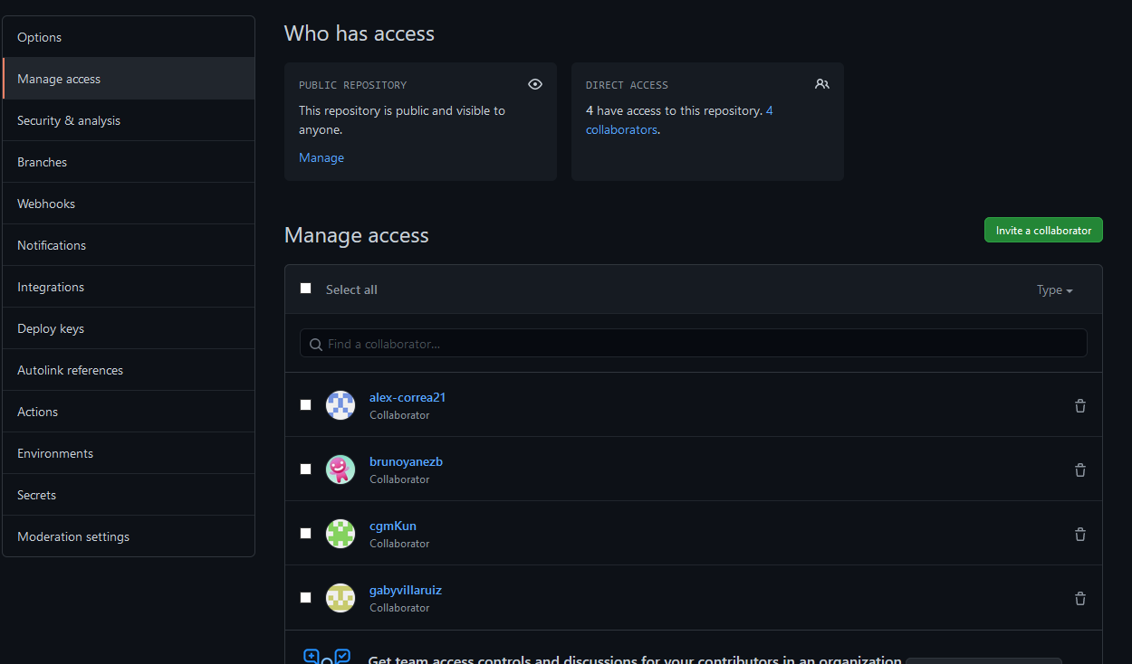

FIGURA 9. LISTA DE COLABORADORES PARA EL REPOSITORIO .

Para administrar las contribuciones de cada integrante del equipo para la documentación del proyecto, se realizó la siguiente distribución de tareas para que cada quien subiera su parte correspondiente:

* **Introducción y Conclusión:** Alex Omar Correa Rios
* **Descripción de propuesta:** Carlos Gabriel Mora Madrigal
* **Explicación de simulación y de comunicación MQTT:** Bruno Yanez Bayliss y Gabriela Villa Ruiz.
* **Explicación del uso de GitHub y unificación de documentación:** Jesús Gerardo Rodríguez Tristán.

La dinámica que se siguió para realizar la documentación final fue la siguiente:

1. Todos los integrantes clonan el repositorio del equipo.
2. Cada quien trabaja su contribución en un archivo de texto o en un Word desde sus computadoras locales. Una vez que terminen su contribución realizan un *commit* en su repositorio local y posteriormente, lo suben con un *push* al repositorio de GitHub para tener el documento de cada quien.
3. Cuando todos los integrantes hayan subido sus contribuciones, entonces se juntan todos los documentos, dándoles formato y orden, para tener el archivo de documentación completo. Finalmente, el documento final se sube al repositorio para que todo el equipo tenga acceso al mismo.

Entonces, ya definida la dinámica general para trabajar en la documentación, se describirán todas las actividades que realizó el equipo para el proyecto:

1. Clonar el repositorio

Alejandro Omar clona el repositorio:

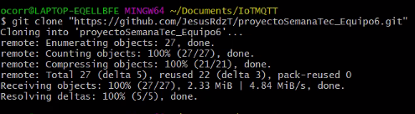

Carlos Gabriel Clona Repositorio:

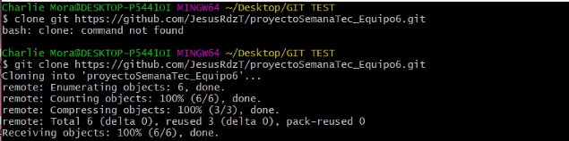

Gabriela Clona Repositorio:

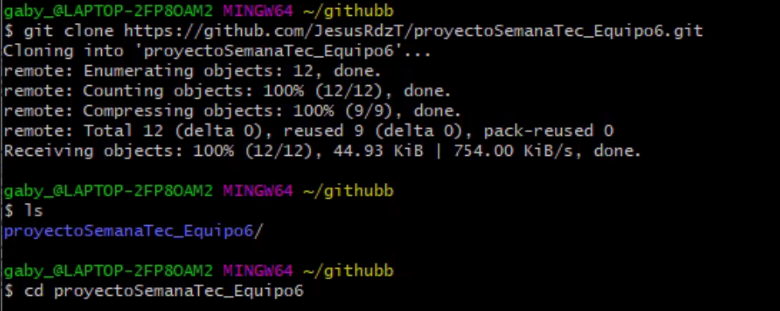.

Bruno clona el repositorio:

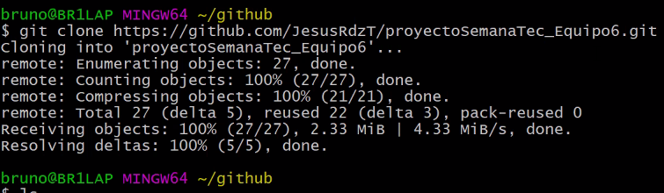

Jesús clona el repositorio:

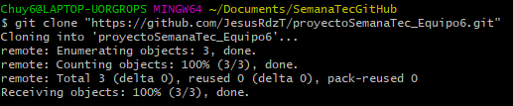

1. Subir las contribuciones de cada integrante:

Alejandro Omar sube su contribución:

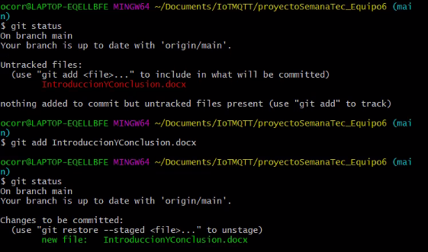

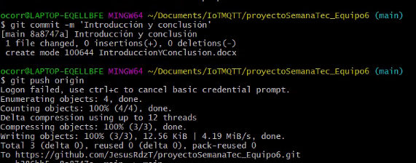

Carlos Gabriel Sube su contribución:

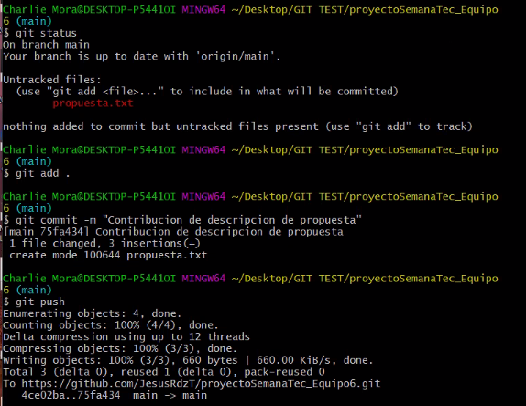

Gabriela sube documento:

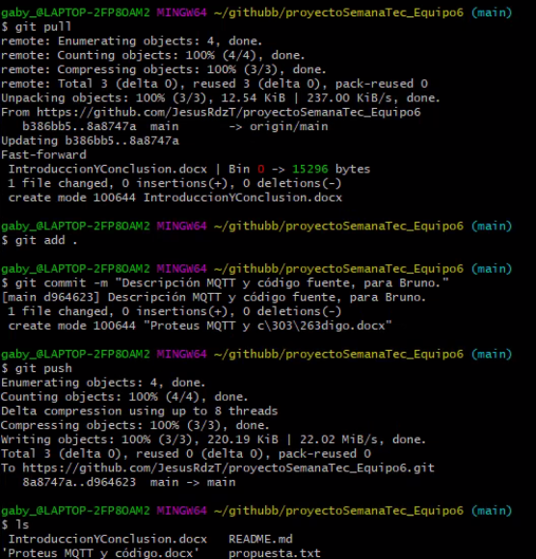

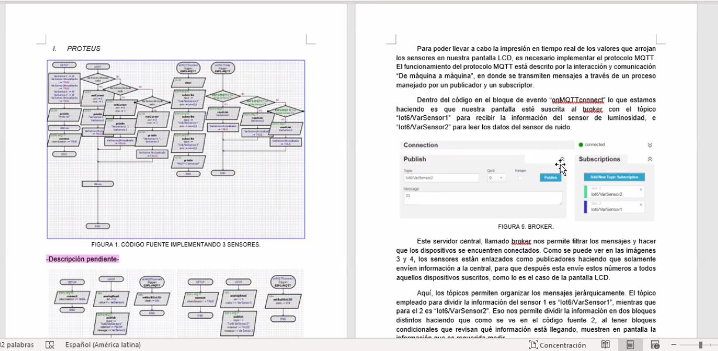

Bruno actualiza su repositorio.

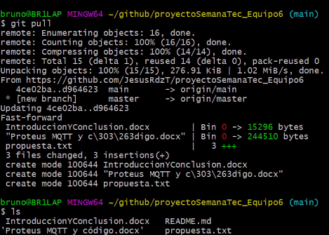

Bruno modifica el documento de Gabriela, y escribe su contribución.

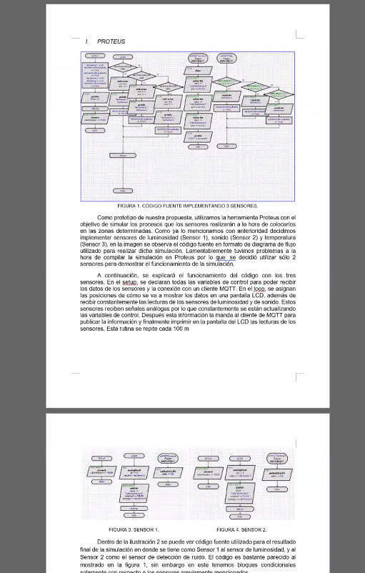

Bruno sube su contribución

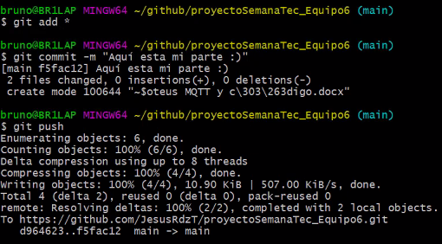

Jesús Rodríguez sube su contribución

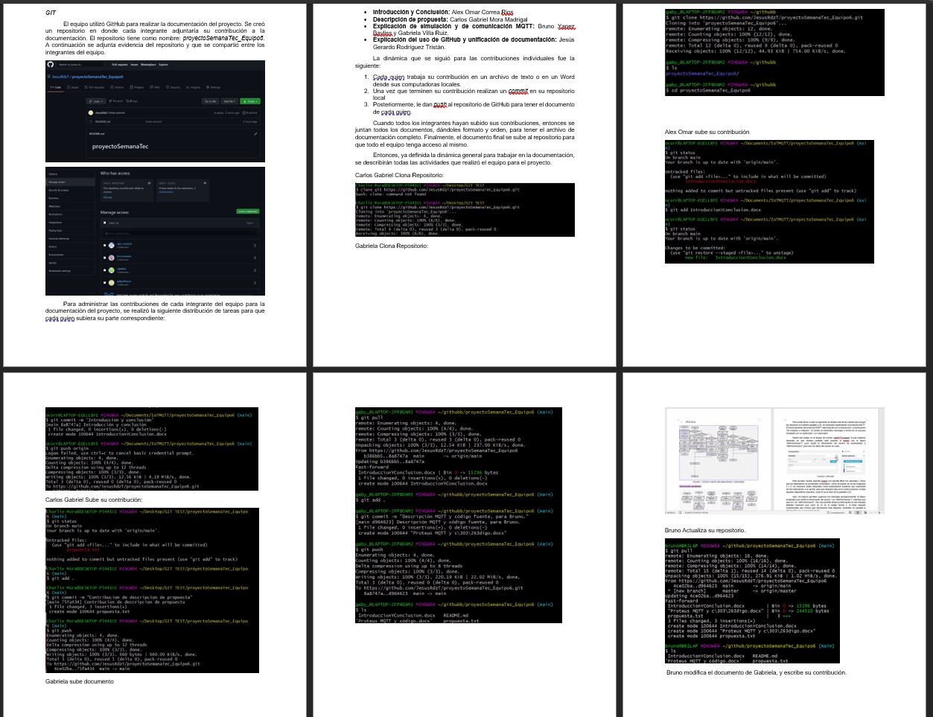

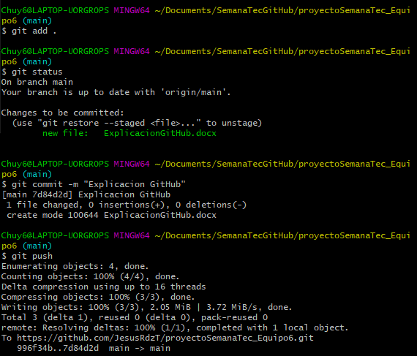

1. Se juntan todas las contribuciones (con formato y orden)

Jesús junta todo el archivo.

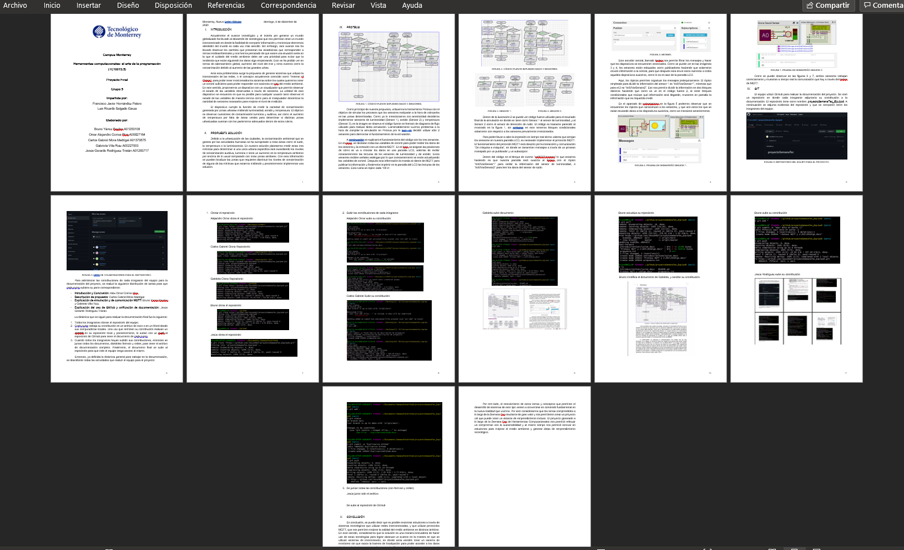

Se sube al repositorio de GitHub

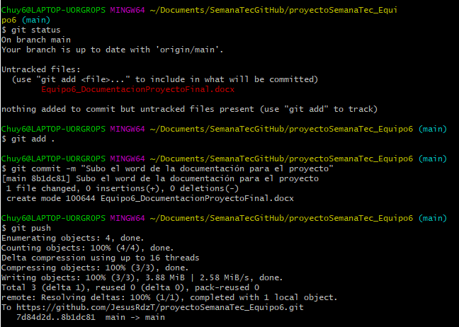

1. *CONCLUSIÓN*

En conclusión, se puede decir que es posible encontrar soluciones a través de sistemas tecnológicos que utilizan redes interconectadas, y que utilizan protocolos MQTT, que nos permiten mejorar la calidad del medio ambiente en distintos ámbitos. En este sentido, consideramos que la solución es una manera innovadora de hacer uso de estas tecnologías para lograr alcanzar un avance en la manera en que se utilizan sistemas de interconexión, en donde sería sencillo tener un sistema de monitoreo sin que exista la barrera de localización para poder acceder a los datos desde cualquier lugar que resulte necesario. Esto, trasladado a un contexto actual, nos puede evitar tener que trabajar sobre las consecuencias de un descontrol de estas variables medioambientales.

Por otro lado, el conocimiento de estos temas y conceptos que permiten el desarrollo de sistemas de este tipo vienen a convertirse en contenido fundamental en la nueva realidad que vivimos. Por esto consideramos que los temas comprendidos a lo largo de la Semana Tec resultaron de gran valor y nos permitieron crear un proyecto útil que puede tener un alcance de emprendimiento incluso. El proyecto generado a lo largo de la Semana Tec de Herramientas Computacionales nos permitió reforzar un compromiso con la sustentabilidad y al mismo tiempo nos permitió innovar en soluciones para mejorar el medio ambiente y generar ideas de emprendimiento tecnológico.